Kính Gửi:
Ngươì Gửi : Thu Hiếu - 0964173160 -0943306648
ĐĂK NÔNG - PHÚ QUỐC - CẦN THƠ - ĐĂKNÔNG
Phương Tiện: đi về bằng ô tô
Thời gian: 4 đêm 3 Ngày

ĐÊM THỨ 01: ĐĂKNÔNG - HÀ TIÊN (Ăn: 3 bữa)

15H:00: Đại diện Công ty DL đón du khách tại điểm hẹn, khởi hành đi Hà Tiên, Men theo quốc lộ 20 tiếp tục hành trình đi Hà Tiên quý khách tham gia các trò chơi trên xe và cùng hướng dẫn viên Cty tìm hiểu về lịch sự của từ vùng đất đi qua
Tiếp tục lộ trình đoàn tham quan cầu treo Mỹ Thuận ( cầu treo hiện đại và đẹp nhất tại đồng bằng sông Cửu Long) Qúy khách nghỉ đêm trến xe ......
NGÀY 02: HÀ TIÊN – ĐẢO PHÚ QUỐC ( ĂN: S/T/C)
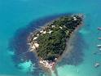
6h30 : Đến thị xã Hà Tiên, Quý khách dùng điểm tâm sáng, nghỉ ngơi, xe đưa đoàn đi bãi biển Mũi Nai. Đoàn tự do tắm biển, thưởng thức hải sản tại biển Mũi Nai. Hoặc ngồi xe máng trượt lên đỉnh Tà – Pang ngắm toàn cảnh non nước Hà Tiên trầm mặc, hiền hòa, xa xa là đảo Phú Quốc và đất nước Campuchia… Đoàn tiếp tục lên núi Bình San, một trong mười cảnh đẹp của đất Hà Tiên, đoàn viếng lăng Mạc Cửu, viếng mộ Cô Năm, viếng Phù Dung Cổ Tự.
11h30: Đoàn về nhà hàng dùng cơm trưa, nghỉ ngơi, sau đó
- Khởi hành đến bến tàu. Quý khách đón tàu cao tốc ra đảo Phú Quốc (13:45) – 15:00) Đoàn tới Phú Quốc
- Đoàn về khách sạn nhận phòng nghĩ ngơi tại khách sạn
Chiều:Xe đưa đoàn tham quan:
- Suối Tranh: Leo núi, tắm suối và tận hưởng làn nước trong mát của con suối bắt nguồn từ dãy núi Hàm Ninh.
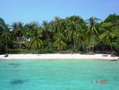
- Chùa Hộ Quốc, một trong những ngôi chùa lớn nhất tại PHú Quốc
- Di tích lịch sử nhà tù Phú Quốc, xem film tư liệu và những hình ảnh biết nói, cảm nhận nỗi đau của các chiến sĩ yêu nước và sống với niềm tự hào dân tộc.
- Làng chài Hàm Ninh nổi tiếng với các mặt hàng (Ghẹ, Ốc nhảy và Cá Nghựa thiên nhiên),
- Bãi Sao - Bãi Sao thuộc thị trấn An Thới. Với bờ cát trắng mịn như kem dài hơn 7 cây số, dáng công thoai thoải tựa như vầng trăng. Quý khách sẽ ăn cơm chiều tại nhà hàng trên bãi biển, nghỉ ngơi thu giản và tắm biển tại Bãi biển cát trắng đẹp nhất của Phú Quốc (từ tháng 4 đến tháng 10)

Tối: Quý khách tự do khám phá chợ đêm Dinh Cậu
Nghỉ đêm tại Phú Quốc

NGÀY 03: ĐẢO PHÚ QUỐC - CẦN THƠ (Ăn 3 bữa )

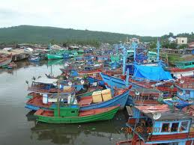
Sáng 7h00: Dùng điểm tâm sáng tại Nhà Hàng, làm thủ tục trả phòng .sau đó du khách tham quan:
- Nhà thùng sản xuất nước mắm tại đây quý khách tìm hiểu về quý trình làm nước mắn bên cạnh đó quý khách có thể mua sắm nước mắn để làm qua cho người thân
- Cơ Sở Sản Xuất Rượu Sim Rừng: Tìm hiểu quy trình sản xuất rượu sim đặc sản Phú Quốc được ủ từ trái sim quý chỉ có tại đảo Phú Quốc. Quý khách có thể thưởng thức rượu miễn phí hay mua về làm quà cho người thân
- Cơ sở nuôi cấy ngọc trai Ngọc Hiền (liên doanh Việt Nhật) hoặc Quốc An – một trong hai cơ sở ngọc trai lớn nhất Phú Quốc, tìm hiểu về quy trình nuôi trai lấy ngọc và tự tay mổ ốc trai thử vận may
- sau đó di chuyển ra bến tàu lúc 11h45
Quý lên tàu về lại Hà Tiên ( chuyến tàu phú Quốc – Hà Tiên 11h45- 13h00 )
- Về tới Hà Tiên Đoàn về nhà hàng dùng cơm trưa, nghỉ ngơi, Đoàn lên xe khởi hành về Cần Thơ
Quý khách lên du thuyền dạo Sông Hậu, thưởng thức chương trình Đàn Ca Tài Tử Nam Bộ, xem xiếc và dùng cơm tối trên du thuyền. Tự do mua sắm tại chợ đêm Tây Đô hoặc TT thương mại Cái Khế. Nghỉ đêm tại Cần Thơ

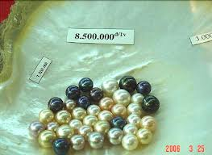
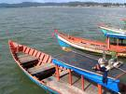
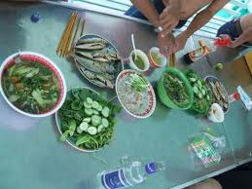

NGÀY 04: CẦN THƠ – CHỢ NỔI – CỒN PHỤNG MỸ THO (Ăn 3 bữa
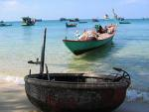
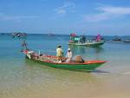
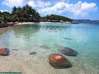

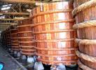

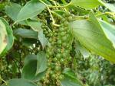


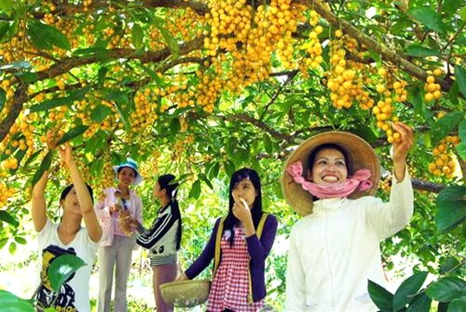
Sáng 5H00 : Thuyền đưa du khách tham quan chợ nổi Cái Răng khám phá nét độc đáo của sông nước Miền Tây , sau đó đoàn về khách sạn dùng điểm tâm sáng, trả phòng khởi hành về Mỹ Tho, Sau đó đoàn di chuyển ra cảng du lịch Mỹ Tho, du thuyền Sông Tiền, đến khu du lịch Thới Sơn 1, tham quan vườn hoa kiểng, nhà trưng bày dụng cụ nông nghiệp, lò nấu rượu, cơ sở thêu thủ công, lò kẹo dừa… theo đường làng vào thăm nhà dân, xem tài tử uống trà với mứt trái cây, đi đò chèo, tham quan Cồn Phụng, đến nơi tham quan di tích Ong Đạo Dừa, về điểm du lịch Thới Sơn 3 tham quan nhà dân, vườn cây ăn trái và thưởng thức trái cây, dùng cơm trưa với các món đặc sản, ra thuyền lớn về lại Mỹ Tho.
Chiều: Khởi hành về Đak Nông dừng chân tại Cai Lậy mua trái cây, Nem Lai Vung, Bánh Tráng Sữa… về làm qùa, quý khách ăn nhẹ trên đường về tiếp tục lộ trình về đến KrongNo Kết thúc tour. Chào Tạm Biệt Và Hẹn Gặp Lại.

GIÁ TOUR ÁP DỤNG CHO KHÁCH ĐOÀN
Số lượng khách | 20 khách trở xuống | 20 khách trở lên | Loại xe
Giá tour ngày thường | 3.590,000 | 3,490,000 | Xe ghế ngồi
Giá tour ngày lễ | 3.790.000 | 3.690.000 | Xe ghế ngồi
Giá Tour ngày lễ 35 khách trở lên | 3.790.000 | 3.890.000 | Xe giường nằm
Đơn vị tính: VNĐ

GIÁ TOUR BAO GỒM

- Vận chuyển: Xe 16C, 29C, 45C chổ, (tùy theo số lượng khách) máy lạnh, đón khách tại điểm hẹn
- Xe đưa đón quý khách tại cảng và tham quan theo chương trình tại Phú Quốc.
- Khách sạn: 2 & 3sao 2, 3,4 khách/1phòng
- Ăn uống : Quý khách sẽ được phục vụ ăn từ sáng ngày đi đến trưa ngày về:
- 02 bữa ăn sáng 50.000đ/k) + giải khát
- 01 bữa Butffe tại Cần Thơ
- 06 Bữa chính cơm phần gồm 6 món + trái cây tráng miệng (sét menu 120.000đ/khách)
- Hướng dẫn viên thuyết minh tiếng Việt nhiệt tình phục vụ suốt tuyến.
- Nón, nước suối , khăn lạnh thơm Wuna trên xe (1 lượt/ngày)
- Vé tham quan: 1 lượt theo chương trình.
- Tàu tham quan chợ nổi
- Vé tàu khư hồi Hà Tiên – phú quốc – Hà Tiên
- Bảo hiểm du lịch suốt tuyến có giá trị 20.000.000 đồng/vụ
- Quà lưu niệm của công ty : Nón du lịch Daknongtourist.
- Tặng một tấm hình tập thể lamite 40cm x 60 cm
GIÁ TOUR CHƯA BAO GỒM
- Ăn uống, tham quan ngoài chương trình, điện thoại, giặt ủi và các chi phí cá nhân…
- Thuế VAT 10%
TRẺ EM
- Trẻ em dưới 05 tuổi miễn vé, ngồi chung ghế với bố, mẹ. Tự do ăn uống cho bé . Nếu 02 bé trở lên thì phụ thu mỗi bé 50% giá tour)
- Trẻ em từ 6 tuổi đến dưới 11 tuổi tính 50% giá vé tiêu chuẩn như người lớn nhưng ngủ chung với bố, mẹ
- Trẻ em từ 12 tuổi trở lên tính vé như người lớn..
Đăng ký tour: Quý khách vui lòng đặt cọc trước 50% giá tour, trước khi thực hiện hợp đồng ứng trước 50%
- Thanh toán số tiền còn lại khi kết thúc chương trình tour.
QUY ĐỊNH HUỶ TOUR:
- Huỷ tour sau khi đăng ký, quý khách sẽ bị mất tiền đặt cọc
- Huỷ tour trước 7 ngày khởi hành, Quý khách chịu 70% giá tour
- Huỷ tour trước 4 – 6 ngày khởi hành, Quý khách chịu 90% giá tour
- Huỷ tour trong vòng 3 ngày khởi hành, Quý khách chịu 100% giá tour
GHI CHÚ:
Thứ tự các điểm tham quan trong chương trình có thể thay đổi do thời tiết, giao thông những vẫn giữ đầy đủ các điểm tham quan theo chương trình.

Mọi nhu cầu tư vấn hay đặt tour, Quý khách vui lòng liên hệ:
CTY TNHH TM DV DU LỊCH DAK NONG TOURIST
ĐT: 05013 678 555 / Fax: 05013 678 555
Email:Hieu.daknongtourrist@gmail.com
Hot line: 0964 173 160 – 0943 306 648
info@daknongtourist.com
CHÚC QUÝ KHÁCH CÓ MỘT CHUYẾN ĐI ĐẦY THÚ VỊ !

